石河子大学网上预约报账流程
网址：http://202.201.166.131:8082/
一、用户登录。
进入石河子大学——组织机构——计财处——网上预约报账平台，项目负责人或被授权人输入用户名、密码（用户名密码默认工资号）进行登录。
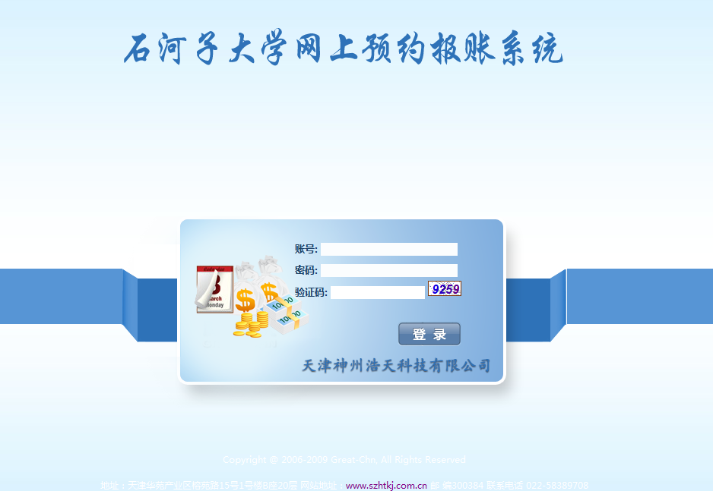
二、首页显示：
负责项目（此负责人负责的项目）（在此可以查看项目的额度信息）
待修改业务（提交的业务审核未通过，退回到失败业务中，待修改的业务）
待提交业务（未提交的业务）
已完成业务（已通过计财处审核的业务）
失败业务（提交后审核未通过，退回的业务）
三、日常报销：报销除差旅费之外的其他日常支出
在“部门名称/项目编号”下选择相应财务项目，在“报销内容”下选择填写报销的具体内容。
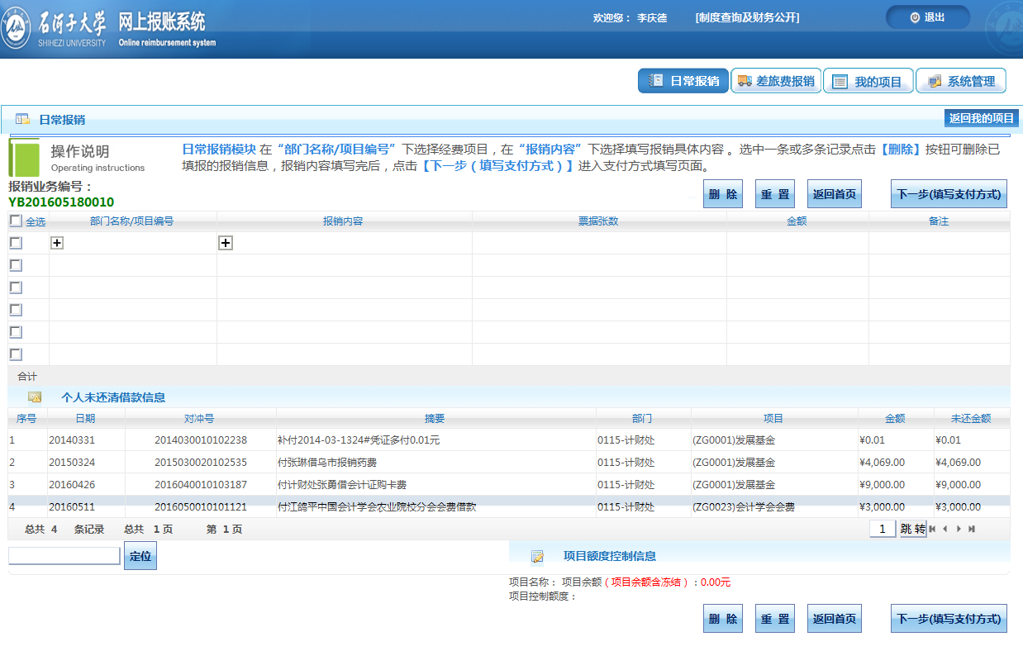
点击“部门名称/项目编号”下面的加号选择具体报销项目；
点击“报销内容”下面的加号，出现如下界面：
页面右侧有项目描述，描述此项目中可以报销的内容。此处是会计审核的关键点，需要详细阅读。比如办公用品，能够报销纸、笔、水、电脑耗材等及其他办公用品支出。
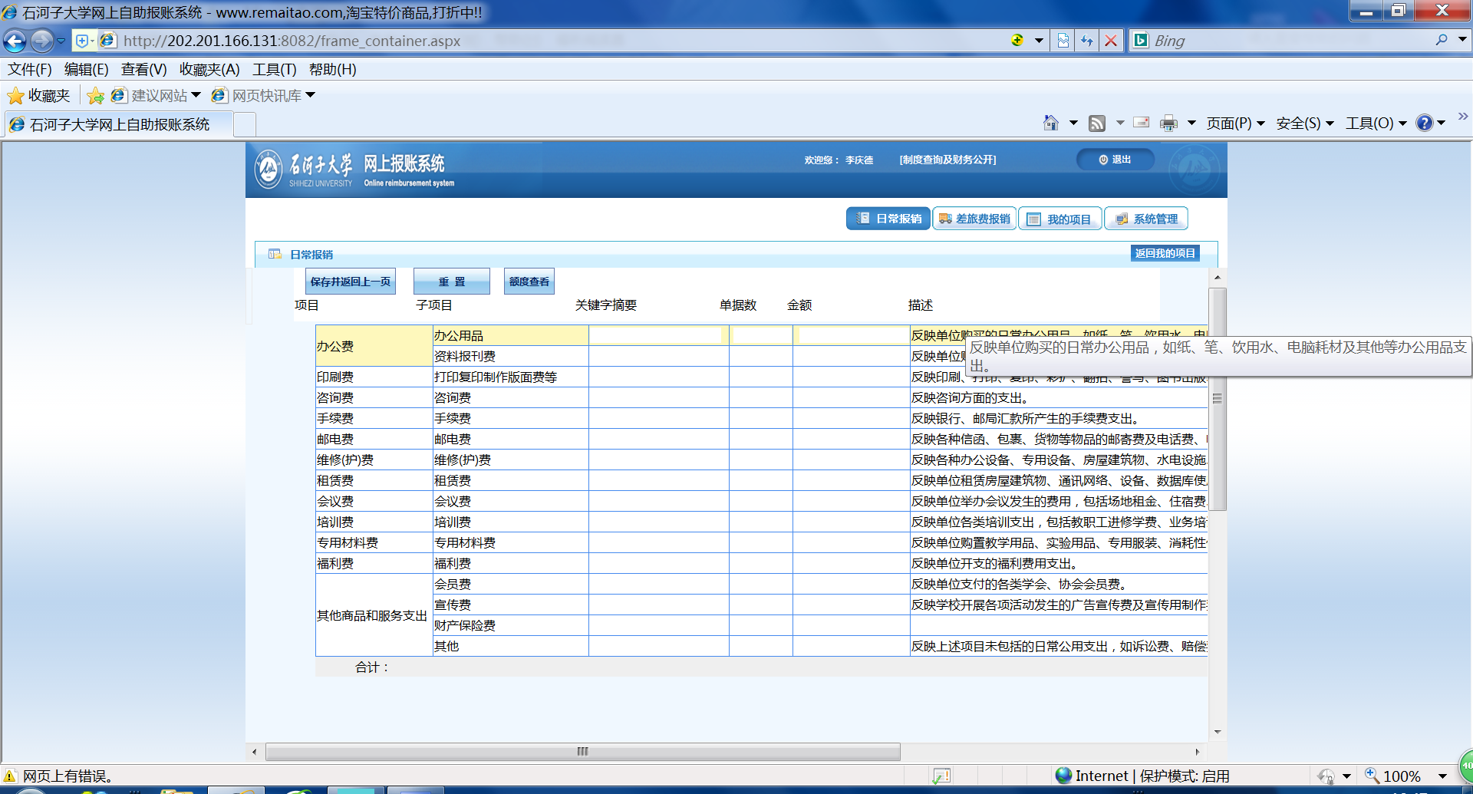
依据报销内容，填写相应的关键字、单据张数、金额。此处可以选择多个项目填写。
填写完毕，点击“保存并返回上一页”
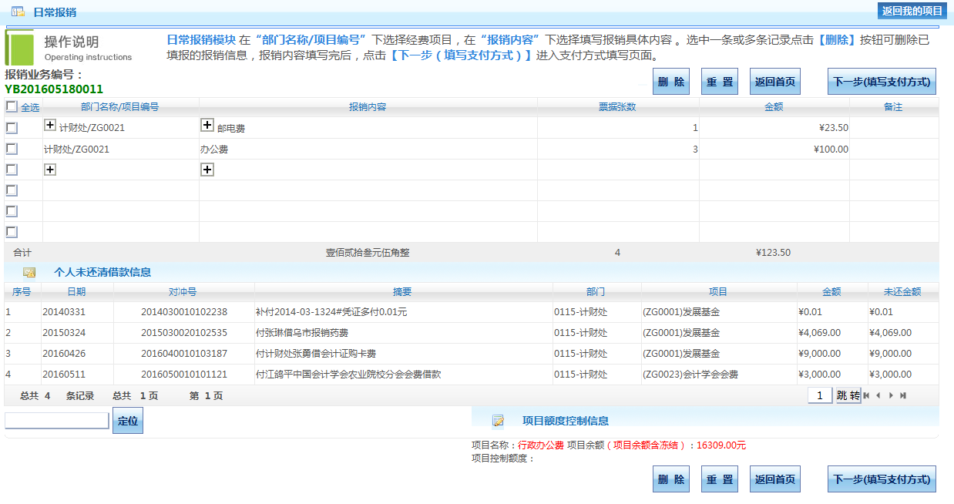
确认无误后，点击“下一步（填写支付方式）”
在填写报销内容时，需要注意的是带有额度控制的科研项目，比如：0180-KZ0159，这是一个额度控制的科研纵向课题，填写报账内容时应注意其额度控制信息。
进入“报销内容”页面，点击“额度查看”，显示此项目可以支出的报销内容以及金额。
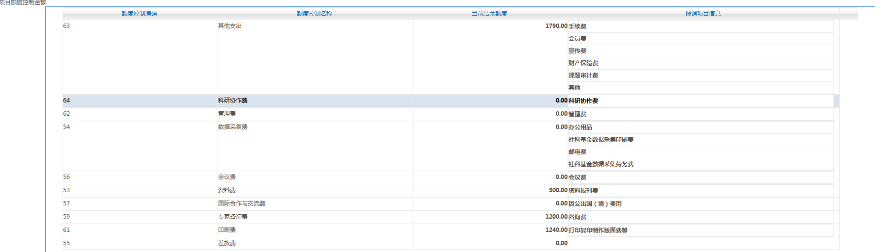
超出此额度范围填写报销内容，系统会提示您额度超支。
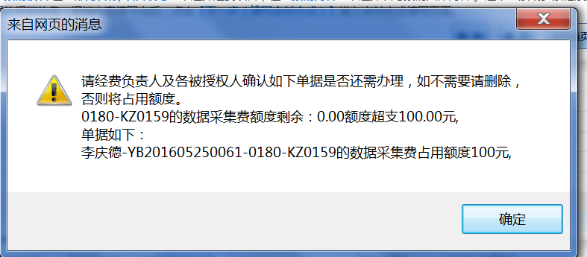
在额度范围内开支，点击“保存并返回上一级”， 核对无误后可以进入支付界面。

四、支付方式
支付方式分为两类：对公支付、对私支付

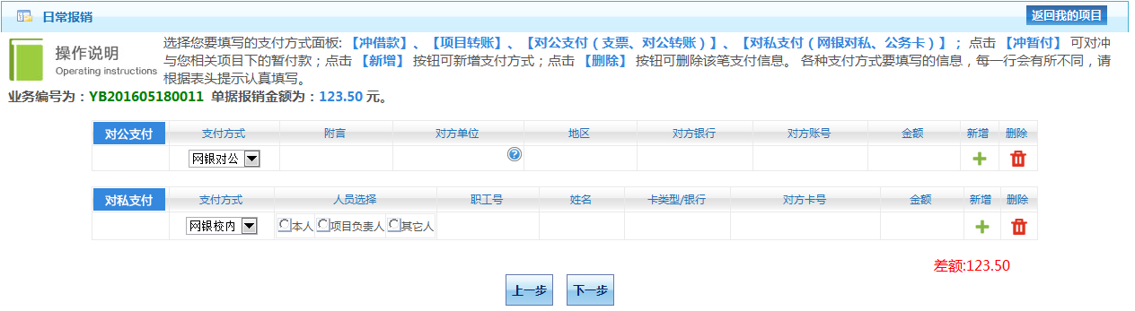
1、对公支付
选择“网银对公”支付办公费，点击“对方单位”下面的问号，出现如下界面：
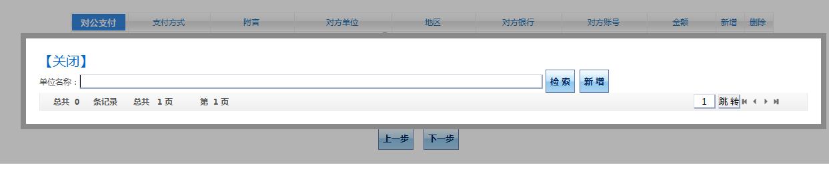
输入关键字，比如“满天红”，则会出现名称包含“满天红”的所有单位信息。
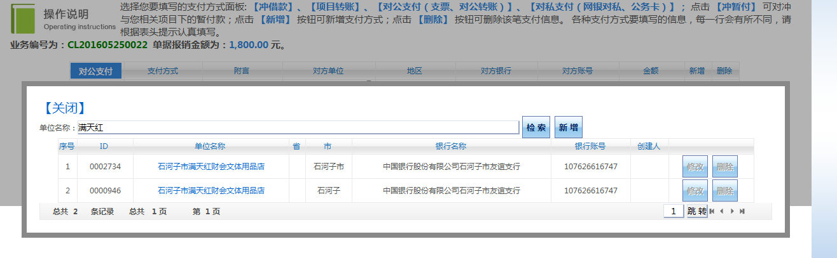
包括单位名称、省市、银行名称、银行账号信息，核对准确后选中，出现如下界面：输入支付的金额；如果需要输入多个支付信息，点击“新增”下面的加号即可。
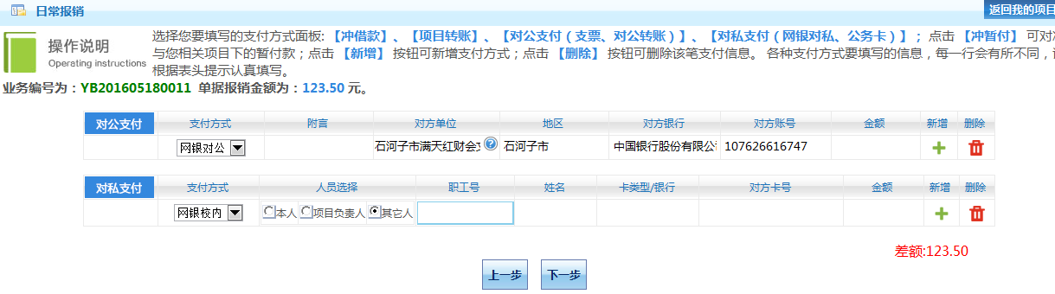
2.对私支付
可以选择本人、项目负责人、其他人。输入职工号，系统自动弹出姓名，卡类型分为两种，工资卡、农行公务卡，最后输入金额即可。如果有多张卡，可以点击“新增”下面的加号。
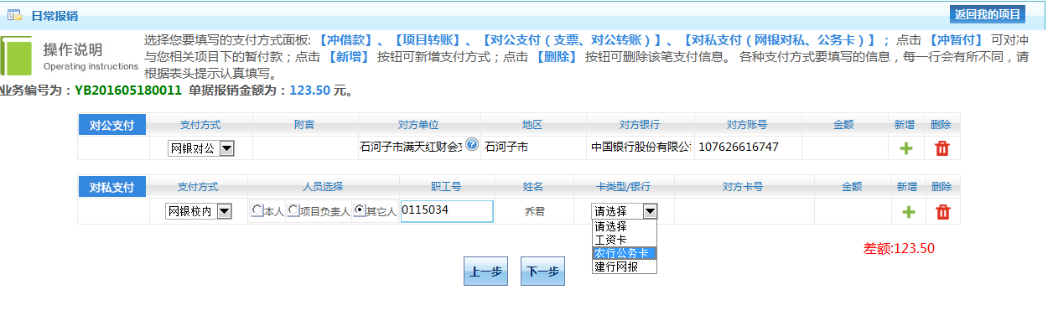
点击下一步，进入如下界面，核对无误，点击下一步(提交审核预约)。
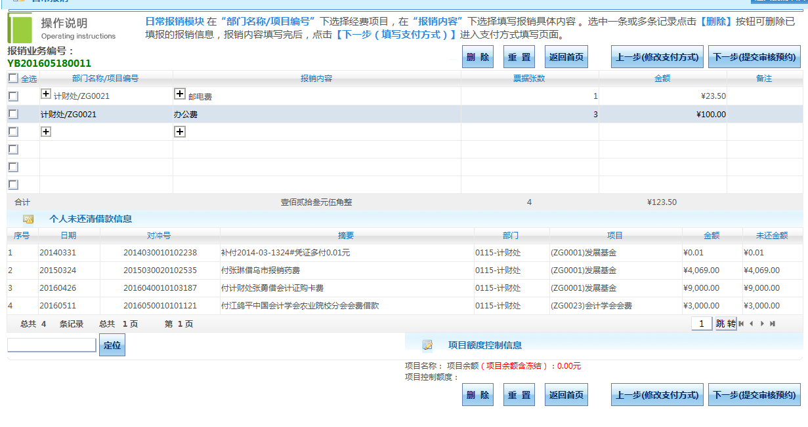
需要注意的是，如果使用的项目经费属于财政资金，即支出的项目代码含有“C”（ 比如KC、CZ、CG、CR开头的项目代码），则属于财政资金。根据规定，财政资金的使用除了还公务卡，还有办理转账支票和信汇业务。
转账支票业务适用于使用财政资金结算的除公务卡以外的本地（石河子市）付款。需要办理转账支票的，在提交的票据中注明转账支票收款人的个人姓名或单位名称。支票开具后，结算科蒋会计将与报账员联系将支票交于报账员，报账员须提示收款人当日或次日携带身份证、转账支票到相应银行办理转账业务；如果收款人为单位，报账员须将支票交于对方单位，单位盖章后自行办理转账业务。
信汇业务适用于使用国库资金结转的外地（石河子市以外）对公付款。办理信汇业务的，在提交的票据中注明收款单位具体信息，包括名称、开户行和账号，报账员必须将信汇单三联于当日13：00前交到中国农业银行石河子市兵团分行向阳支行（金马市场对面）办理信汇业务。

五、打印“石河子大学日常报销单”
报销内容和支付方式填写完毕并提交审核后，系统自动弹出“打印报销单”窗口，将此报销单打印，经领导审批后与报销单据一起交计财处接单岗即可。
六、查看审核状态
已经提交但会计未接收的业务会在首页“已提交业务”中显示；
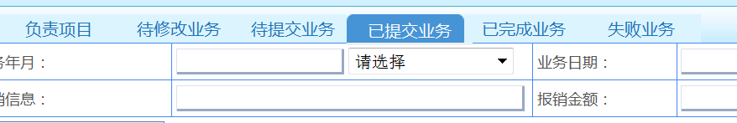
已经提交并且会计已经做账，付款成功的业务会在“已完成业务”中显示；
已经提交但是会计审核未通过的业务在“失败业务”中显示；可以选择删除此失败业务重新填写预约单，也可以参照退回原因修改预约单。选择修改的失败业务会在“待修改业务”中显示，具体修改流程如下：
选中后点击“退回修改”，则该项业务出现在“待修改业务”中：

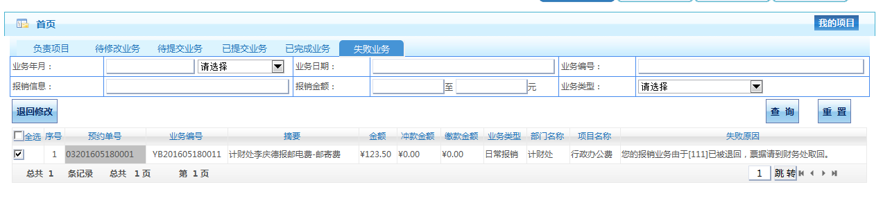
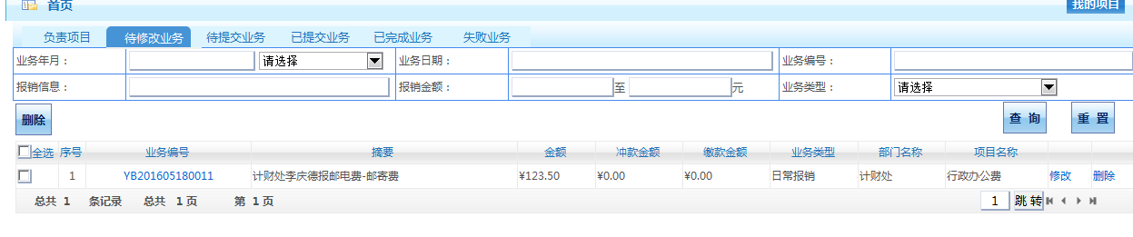
选中后，点击“修改”，则可以根据退回原因修改信息。
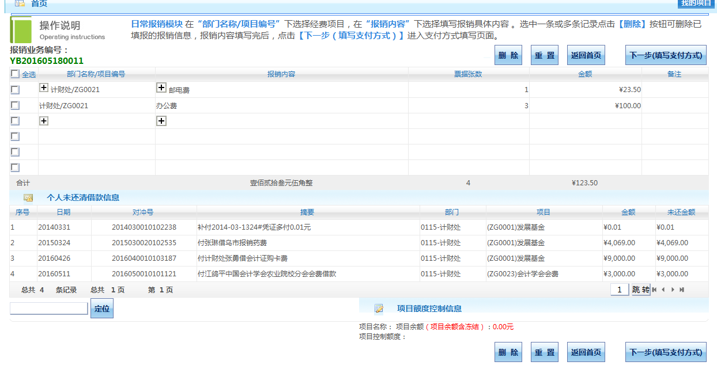
修改完成后，按照一般网报顺序，提交审核即可。
七、差旅费报销
选择项目名称，填写出差人姓名、单位职别、出差事由、人数、车票、发票信息等，填写完毕，点击“下一步（填写支付方式）”。
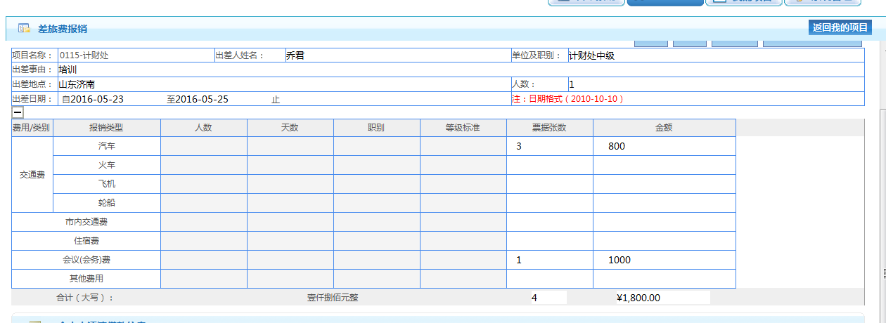
支付方式与提交审核与日常报销相同。
八、项目授权
项目负责人可以授权其他人网上申报其所负责经费。
1、授权
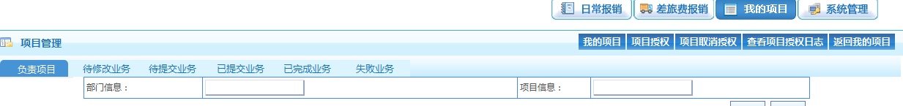
选择“我的项目”“项目授权”，页面显示如下，勾选所要授权的项目，填写被授权人工资号，姓名，授权截止日期，点击“确定”
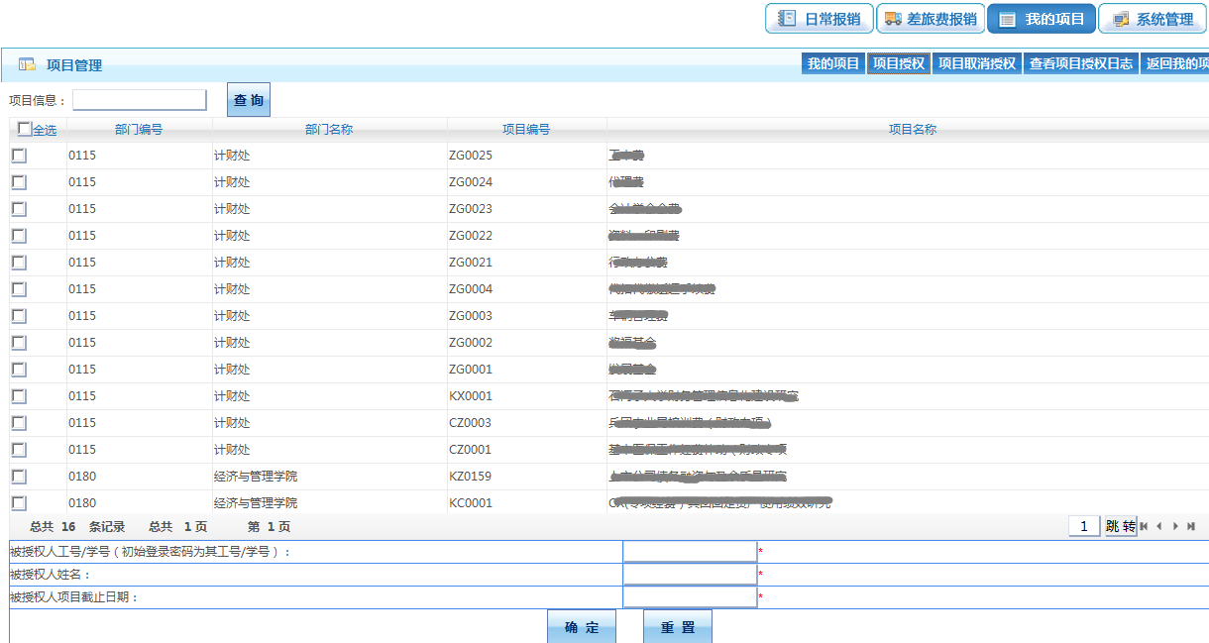
被授权人可以登录自己工资号，对所授权的项目进行网上预约申报。
2、取消授权
点击“项目取消授权”
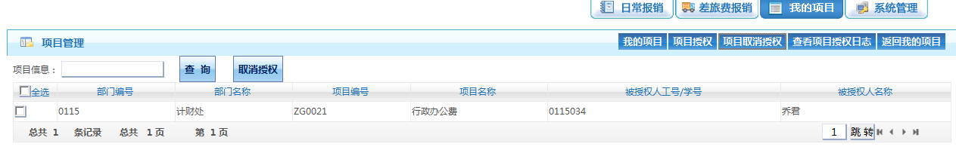
勾选授权记录，点击“取消授权”。

九、修改密码
为预防他人利用自己工资号登录，请及时更换登录密码。
点击“系统管理”——修改密码。
